**РОССИЙСКИЙ УНИВЕРСИТЕТ ДРУЖБЫ НАРОДОВ**

**Факультет физико-математических и естественных наук**

**Кафедра прикладной информатики и теории вероятностей**

**ОТЧЕТ**

**по лабораторной работе № 2**

*дисциплина: Архитектура компьютера*

Студент: Мелкумян Арвин

Группа: НКАбд-04-23

**МОСКВА**

2023 г.

# Система контроля версий Git

**Цель работы:** Целью работы является изучить идеологию и применение средств контроля версий. Приобрести практические навыки по работе с системой git.

**Ход работы.**

Выполним настройку глобальных параметров git, как показано на рисунке 1.

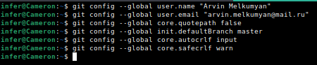Рисунок 1 — Настройка локальных параметров git

Создадим новый ключ ssh (рисунок 2) и добавим его на страницу github (рисунок 3).

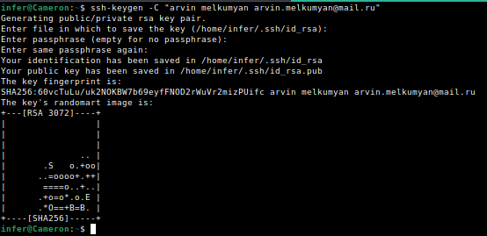Рисунок 2 — Создание нового ключа SSH

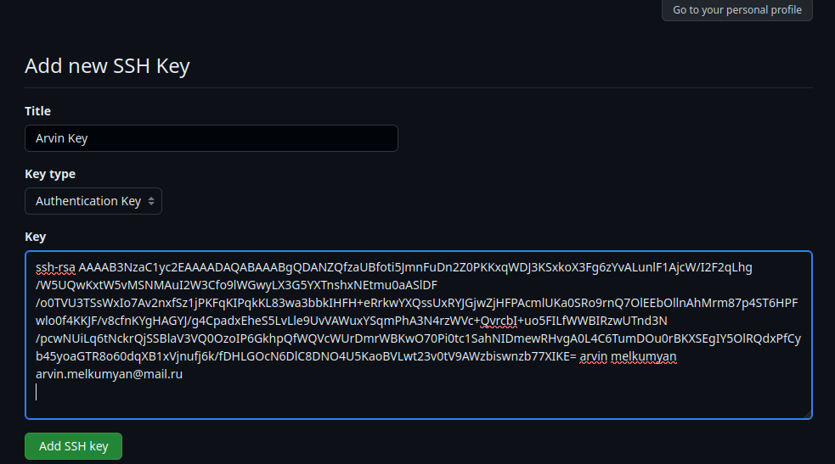Рисунок 3 — Добавление ключа SSH на github

Из предоставленного в методических указаниях шаблона создадим новый репозиторий на github (рисунок 4) и клонируем его на локальный компьютер, предварительно создав директорию для лабораторных работ (рисунок 5).

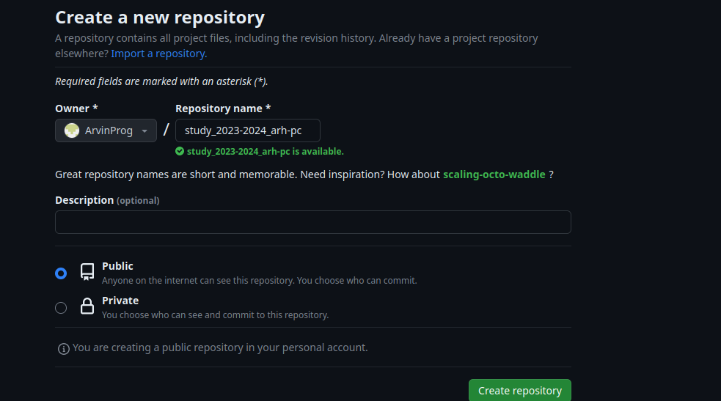Рисунок 4 — Создание нового репозитория из шаблона

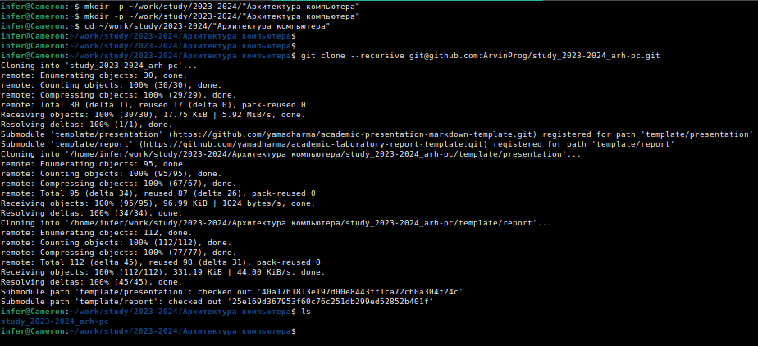Рисунок 5 — Клонирование репозитория на локальный компьютер

Внесем указанные в методических рекомендациях изменения в директории и сохраним изменения, как показано на рисунке 6.

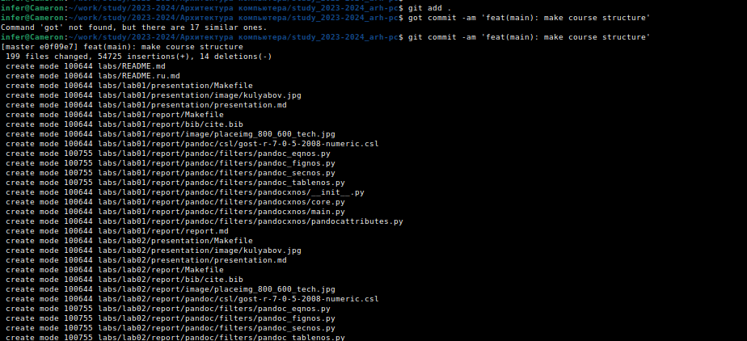Рисунок 6 — Создание коммита

Далее загрузим измененную версию на гитхаб (рисунок 7).

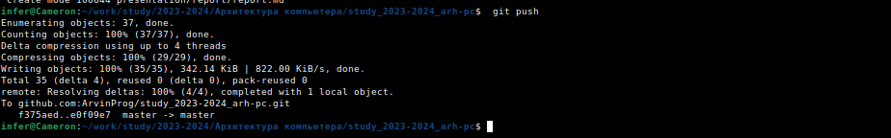Рисунок 7 — Загрузка файлов проекта ни гитхаб

Добавим файлы отчетов по лабораторным работам 1 и 2 в соответствующие директории проекта, создадим коммит и выполним загрузку проекта на гитхаб (рисунок 8).

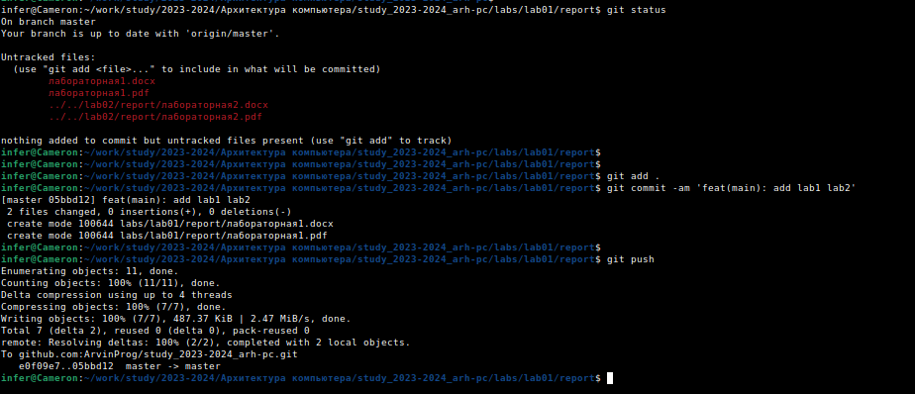Рисунок 8 — Добавление отчетов лабораторных работ

Содержимое проекта на GitHub показано на рисунке 9

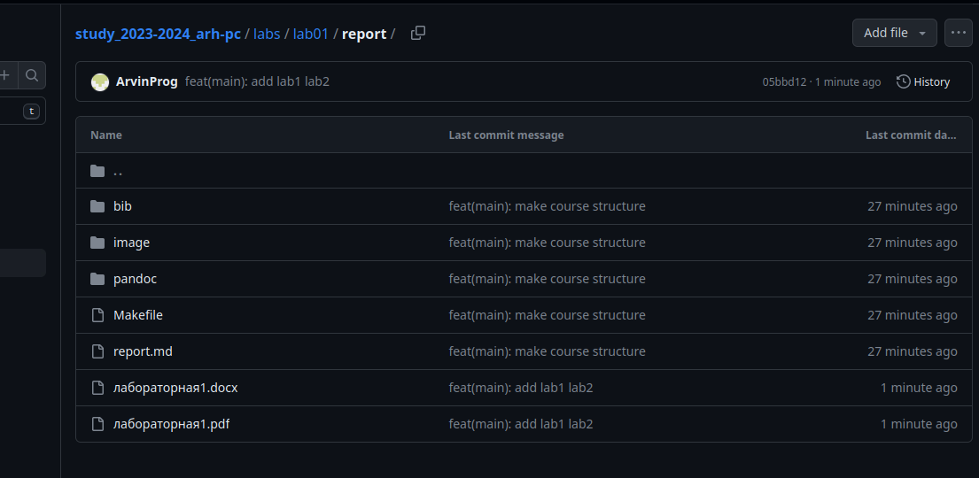Рисунок 9 — Содержимое проекта на гитхабе

**Выводы:** В ходе лабораторной работы были изучены основные команды системы контроля версий Git.